说明：试卷分为试题册和答题册，请将答案写在答题册上，标明大小题号，注意答题字迹工整！答在试题册上的答案无效！
一、单项选择题（本大题共10小题，每小题2分，共20分）
1、下列各式中，正确的是（ ）
A. 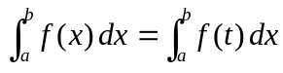 | B. 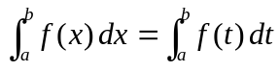
C. 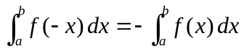 | D. 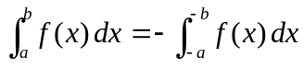
2、下列是反常积分，并且收敛的是（ ）
A. 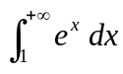 | B. 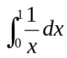 | C. 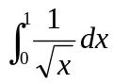 | D. 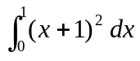
3、下列各式错误的是
A. 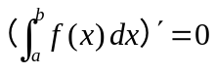 | B. 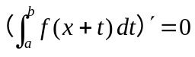
C. 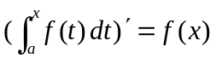 | D. 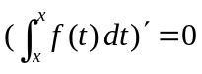
4、过点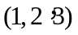且与xoy平面相平行的平面方程为（ ）
A.  | B. 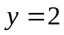 | C. 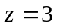 | D. 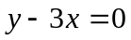
5、微分方程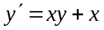可属于（ ）（注意：填ABCD中的一个）
（1）可分离变量方程，（2）一阶齐次方程，（3）线性齐次方程，（4）线性非齐次方程
A. （1）（2） | B. （1）（3） | C. （3）（4） | D. （1）（4）
6、已知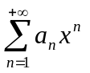（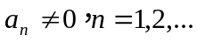）的收敛域为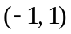，则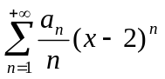的收敛域为（ ）。
A. 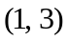 | B. 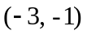 | C. | D. 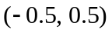
7、下列级数条件收敛的是（ ）。
A. 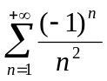 | B. 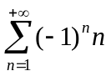 | C. 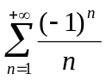 | D. 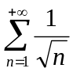
8、关于二元函数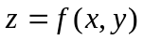，下列说法正确的是（ ）。
A. 连续一定可偏导 | B. 可偏导一定连续 | C. 可微一定连续 | D.可偏导一定可微
9、已知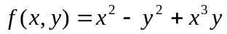，则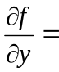（ ）。
A. 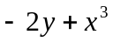 | B. 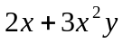 | C. 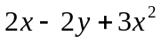 | D. 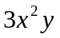
10、要计算二重积分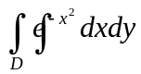（其中D是由轴、以及所围闭区域）（ ）
A. 只能选择先x后y的积分顺序 | B. 只能选择先y后x的积分顺序
C. 两种积分顺序都可算出 | D. 两种积分顺序都算不出来

二、填空题（本大题共5小题，每小题3分，共15分）
11、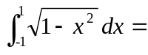（ ）。
12、微分方程函数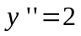满足初始条件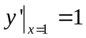，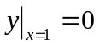的特解是（ ）。
13、级数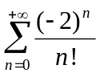的和为（ ）。
14、函数由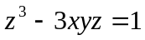确定，则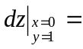（ ）。
15、将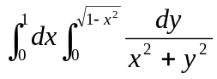化为极坐标下的二次积分（ ）
三、解答题（本大题共9小题，每小题6分，共54分）
（注意：请写出解答步骤，没有步骤只有答案的零分）
16、计算定积分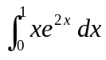。
17、求一曲线的方程，该曲线在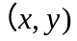处的切线斜率为，且该曲线过（0，1）点。
18、求微分方程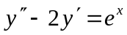的通解。
19、已知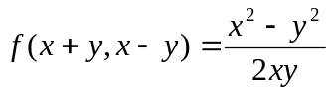，试求。
20、将函数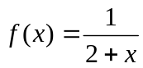展开成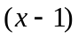的幂级数，并指出收敛域。
21、已知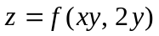，其中有二阶连续偏导，求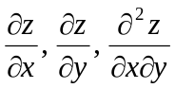。
22、从斜边之长为a的一切直角三角形中，求有最大周长的直角三角形的两条直角边长度。
23、计算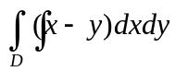，其中D是由轴、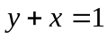以及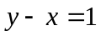所围闭区域。
24、（1）求由曲线与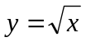所围图形的面积；（2）求该图形绕x轴旋转所得旋转体的体积。
四、证明题（本大题2小题，共11分。每题分值见题目）
25、证明: 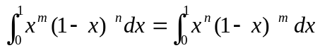 （本题6分）
26、已知正项级数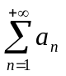收敛，证明：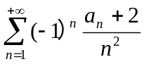绝对收敛。（本题5分）

